**МИНОБРНАУКИ РОССИИ**

**Санкт-Петербургский государственный**

**электротехнический университет**

**«ЛЭТИ» им. В.И. Ульянова (Ленина)**

**Кафедра МО ЭВМ**

**отчет**

**по практической работе №4**

**по дисциплине «Операционные системы»**

**Тема: Обработка стандартных прерываний**

|  |  |  |
| --- | --- | --- |
| Студентка гр. 8381 |  | Гречко В.Д. |
| Преподаватель |  | Ефремов М.А. |

Санкт-Петербург

2020

## Цель работы

Построить обработчик прерываний сигналов таймера. Эти сигналы генерируются аппаратурой через определенные интервалы времени и, при возникновении такого сигнала, возникает прерывание с определенным значением вектора. Таким образом, управление будет передано функции, чья точка входа записана в соответствующий вектор прерывания.

**Порядок выполнения работы**

1. Для выполнения лабораторной работы был написан программный модуль типа .EXE, который выполняет следующие функции: проверяет, установлено ли пользовательское прерывание с вектором 1Сh; устанавливает резидентную функцию для обработки прерывания и настраивает вектор прерываний, если прерывание не установлено, и осуществляется выход по функции 4Сh прерывания int 21h; если прерывание установлено, то выводится соответствующее сообщение и осуществляется выход в DOS; выгрузка прерывания по соответствующему значению параметра в командной строке /un, выгрузка прерывания состоит в восстановлении стандартного вектора прерываний и освобождения памяти, занимаемой резидентов, затем осуществляется выход в DOS.
2. Программа была запущена, работа прерывания отображается на экране, а с помощью предыдущей лабораторной работы было проверено размещение 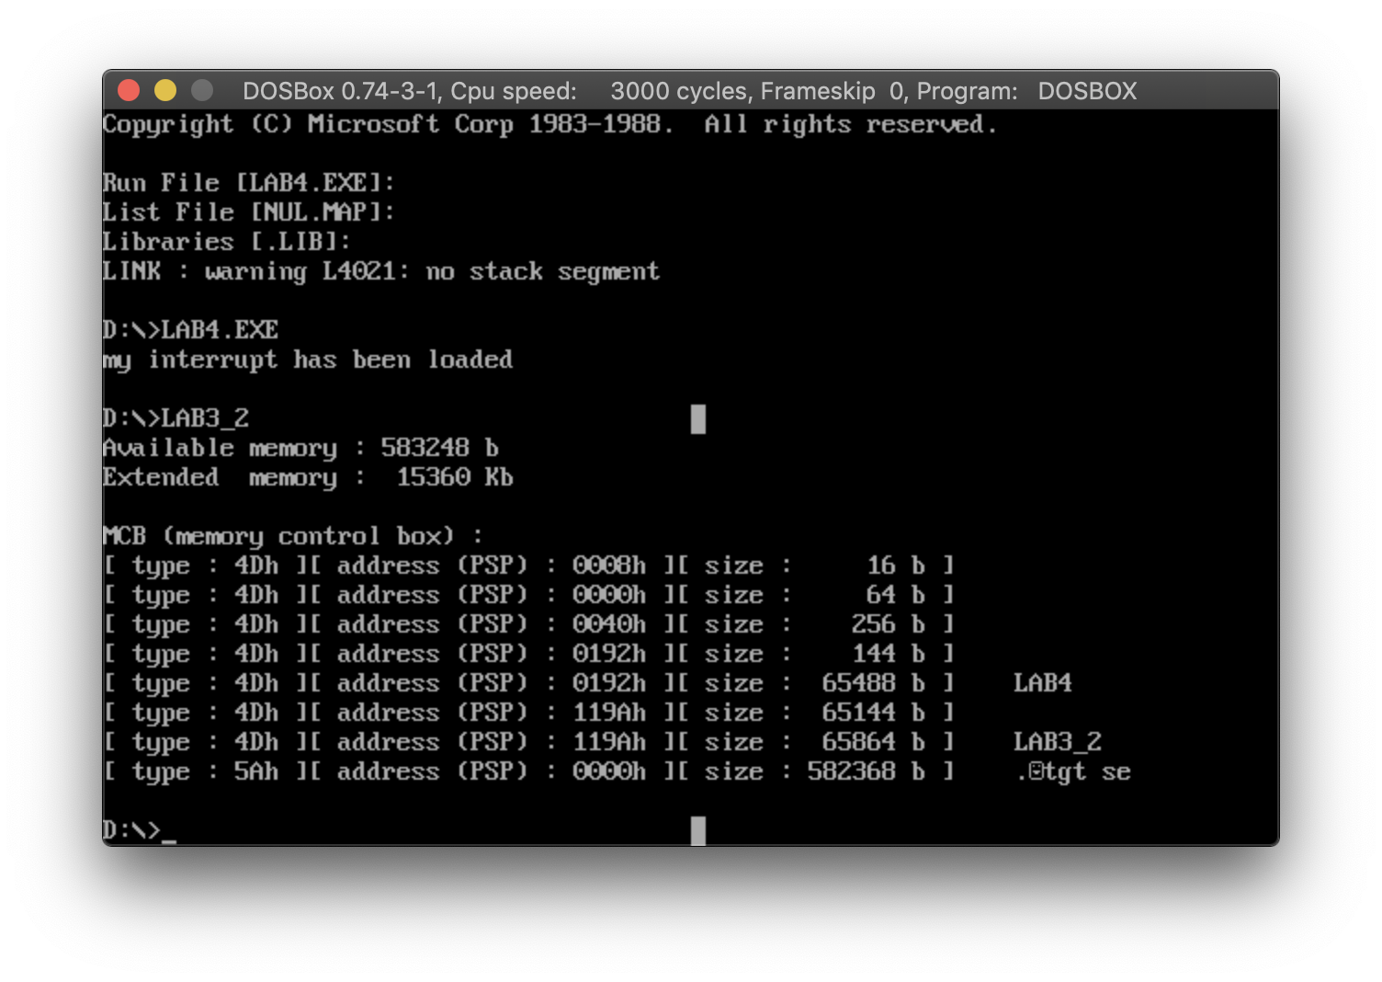прерывания в памяти. Результат работы программы представлен на рис. 1.

*Рисунок 1 — Результат работы программы*

1. Программа снова была запущена еще раз, программа определила установленный обработчик прерываний. Результат работы программы 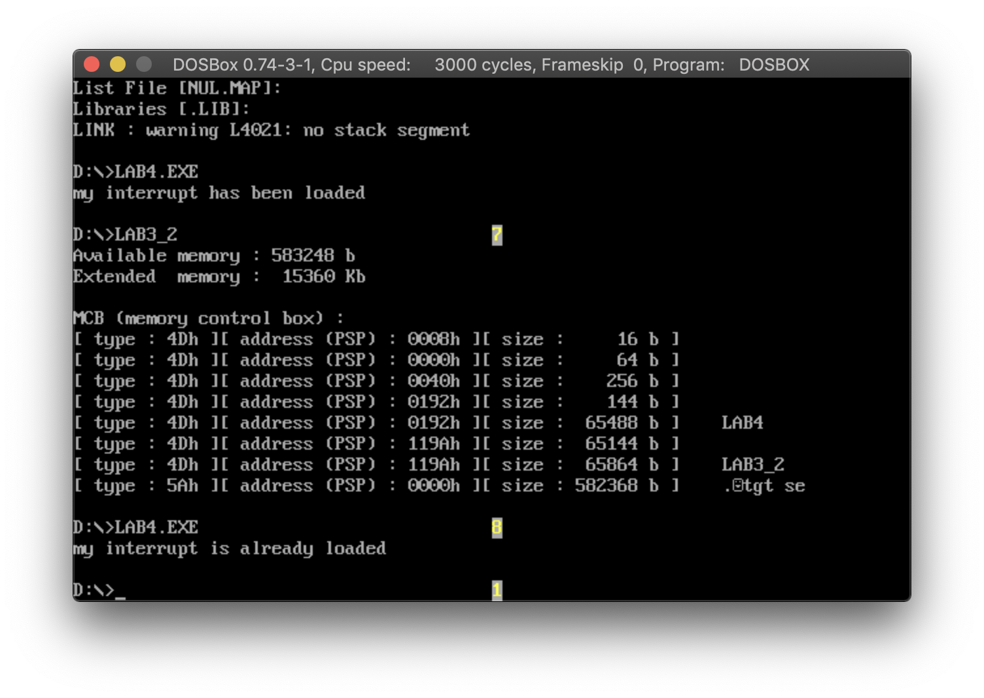представлен на рис. 2.

*Рисунок 2 — Результат повторной загрузки программы*

1. Программа была запущена с ключом выгрузки. С помощью предыдущей лабораторной работы было получено подтверждение выгрузки и освобождение памяти резидентного обработчика прерывания. Результат работы новой 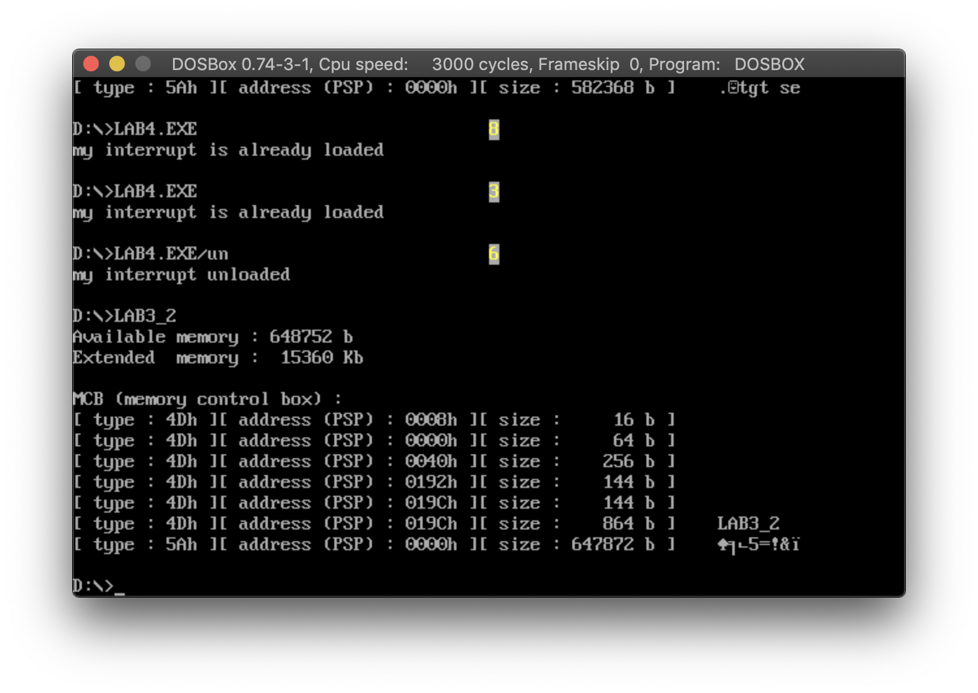модификации представлен на рис. 3.

*Рисунок 3 — Результат выгрузки программы*

5. Ответы на контрольные вопросы по лабораторной работе №4.

А) Как реализован механизм прерывания от часов?

*Ответ:* По каждому тику аппаратных часов (каждые 55 миллисекунд или приблизительно 18.2 раза в секунду) сохраняется состояние регистров, затем по номеру источника прерывания определяется смещение вектора прерывания в таблице векторов прерываний, первые два байта помещаются в IP, следующие два в CS, а затем, по адресу CS:IP, происходит обработка соответствующего прерывания; после обработки происходит возврат управления прерванной программе.

Б) Какого типа прерывания использовались в работе?

*Ответ:* int 21h - сервисы DOS, int 10h - видеосервис DOS, аппаратное прерывание int 1Ch.

**Вывод**

Был построен обработчик прерываний сигналов таймера. Были получены навыки взаимодействия с пользователем, установки обработчика прерываний.